**Comment la date de livraison prévue est-elle calculée ?**

Les dates prévues sont calculées afin de pouvoir planifier les livraisons, réceptions et ainsi de suite. En tenant compte des habitudes de votre entreprise, Odoo génère automatiquement les dates prévues via le planificateur. Le planificateur Odoo calcule tout par ligne, que ce soit pour un ordre de fabrication, un bon de livraison, une commande client, etc. Les dates calculées dépendent des délais qui sont configurés dans Odoo.

## Configuration des délais de mise en œuvre

La configuration des **délais d'exécution** est une première étape essentielle pour pouvoir calculer les dates prévues. Les délais d'exécution sont les délais (en terme de livraison, la fabrication, ...) promis à vos différents partenaires et/ou clients.

La configuration des différents délais d'exécution se fait comme suit :

### Au niveau article

* **Délai fournisseur** :

C'est le temps nécessaire au fournisseur pour livrer votre article acheté. Pour configurer le délai fournisseur, sélectionnez un article et allez dans l'onglet **Inventaire**. Vous devrez ajouter un fournisseur à votre article pour pouvoir définir un délai fournisseur.

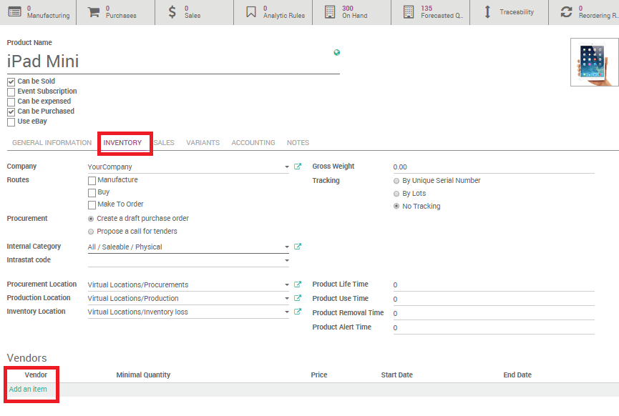

Astuce

Notez qu'il est possible d'ajouter différents fournisseurs et donc différents délais de livraison en fonction du fournisseur.

Une fois qu'un fournisseur est sélectionné, il suffit d'ouvrir sa fiche et de saisir son **Délai de livraison**. Dans ce cas, les jours de sécurité n'ont aucune influence, les jours de livraison prévue seront égaux à : **Date** de la commande fournisseur + **Délai de Livraison**.

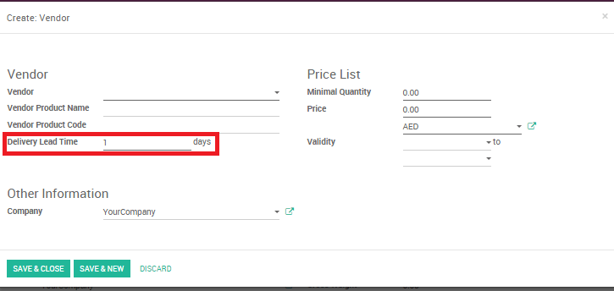

* **Délai client** :

Le délai client est le temps nécessaire pour transférer votre article de votre magasin/entrepôt chez votre client. Il peut être configuré pour tout article. Sélectionnez un article, allez dans l'onglet Ventes, et indiquez votre **Délai client**.

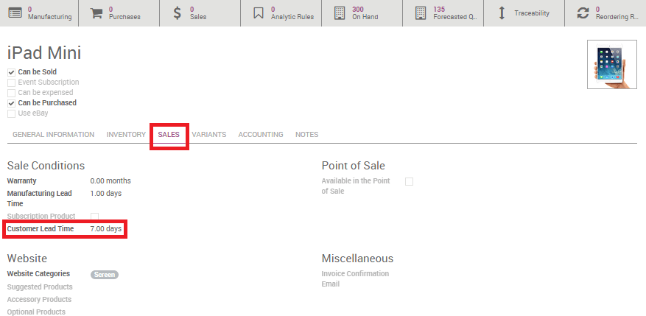

* **Délai de fabrication** :

Sur la même page, il est également possible de configurer le **Délai de Fabrication**. Le délai de fabrication est le temps nécessaire pour la fabrication de l'article.

Astuce

N'oubliez pas de cocher la case Produire dans l'onglet Inventaire si vous voulez créer des routes de fabrication.

### Au niveau société

Au niveau société, il est possible de configurer des **jours de sécurité**, afin de faire face à des retards éventuels et pour être sûr de respecter vos engagements. L'idée est de sosutraire ces **jours de réserve** de la **date prévue calculée** en cas de retard.

* **Jours de Sécurité à la Vente** :

Les jours de sécurité à la vente sont des jours de **réserve** pour être sûr de livrer vos clients à temps. Ils représentent les marges d'erreurs sur les délais de livraison. Les jours de sécurité suivent la même logique que les débuts de la montre-bracelet : arriver à l'heure. L'idée est de soustraire le nombre de jours de sécurité du calcul, et donc de calculer une date prévue antérieure à celle que vous avez promis à votre client. De cette façon, vous êtes sûr de respecter vos engagements.

Pour configurer vos dates de sécurité, allez à Configuration ‣ Paramètres Généraux et cliquez sur **Configurer les données de la société**.

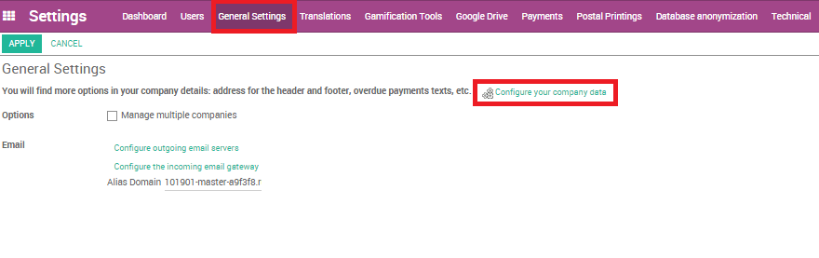

Une fois que le menu est ouvert, allez dans l'onglet de configuration et indiquez le nombre de jours de sécurité.

* **Jours de sécurité à l'Achat** :

Les jours de sécurité à l'achat suivent la même logique que les jours de sécurité à la vente.

Ils représentent les marges d'erreur sur les délais fournisseur. Lorsque le système génère des commandes fournisseur pour l'acquisition d'articles, elles seront planifiées quelques jours plus tôt que nécessaire pour faire face à des retards fournisseurs inattendus. Le délai d'achat se trouve dans le même menu que les jours de sécurité à la vente.

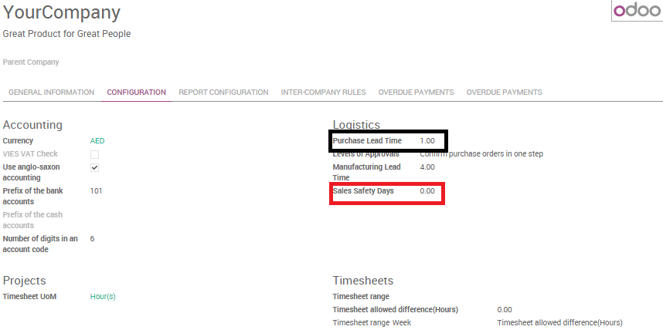

Astuce

Notez que vous pouvez également configurer ici un délai de Fabrication par défaut.

### Au niveau routage

Les transferts internes qu'un article peut faire à cause des mouvements de stock peuvent aussi avoir un impact sur la date calculée.

Les délais dus aux transferts internes peuvent être définis dans l'application **Inventaire**, lors de la création d'une nouvelle règle de flux poussé dans une route.

Allez dans la section Règles de flux poussé dans la fiche d'une route pour définir un délai.

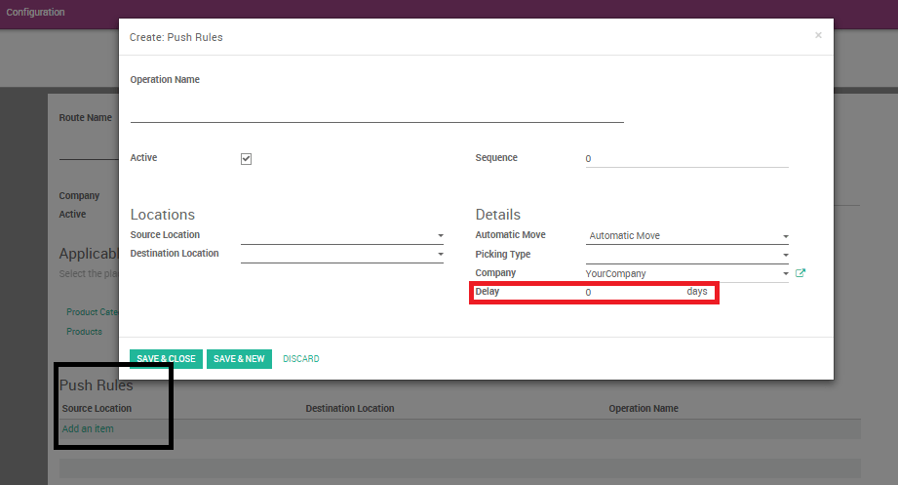

### Au niveau commande client :

* **Date demandée** :

Odoo permet de préciser la date demandée par le client en l'indiquant dans l'onglet Autres informations de la commande client. Si la date est antérieure à la date calculée théorique, Odoo affichera automatiquement une alerte.

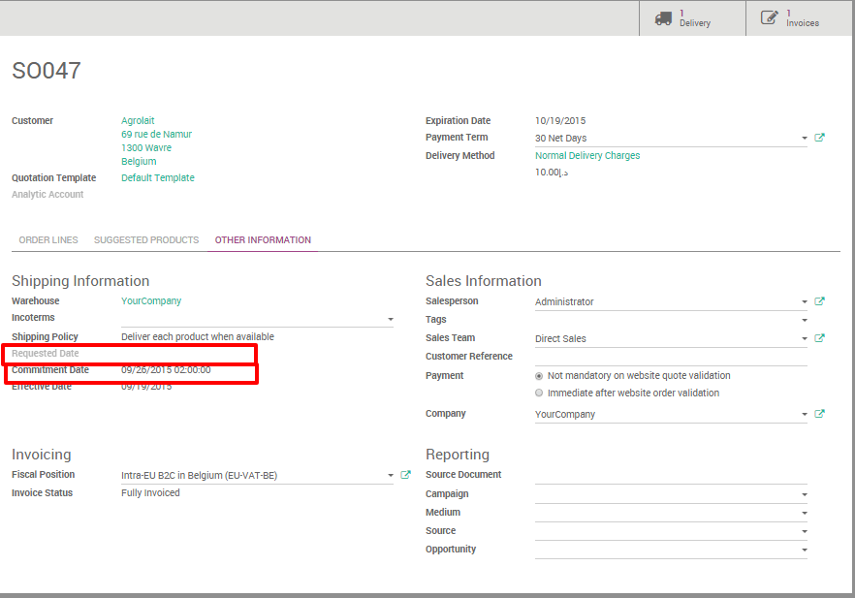

## Exemple

A titre d'exemple, vous pouvez vendre une voiture aujourd'hui (1er Janvier), qui est achetée à la commande, et vous promettez de livrer votre client dans un délai de 20 jours (20 janvier). Dans un tel scénario, le planificateur peut déclencher les événements suivants, en fonction de votre configuration :

* 19 Janvier : date de livraison réelle (1 jour de Sécurité à la Vente)
* 18 Janvier : réception de l'article de votre fournisseur (1 jour de sécurité à l'Achat)
* 10 janvier : date limite pour passer la commande fournisseur (9 jours de délai fournisseur)
* 8 Janvier : déclencher une demande d'achat à votre équipe d'achat, puisqu'elle a besoin en moyenne de 2 jours pour trouver le bon fournisseur et commander.